Занятие: «Знакомство с Русской Избой»
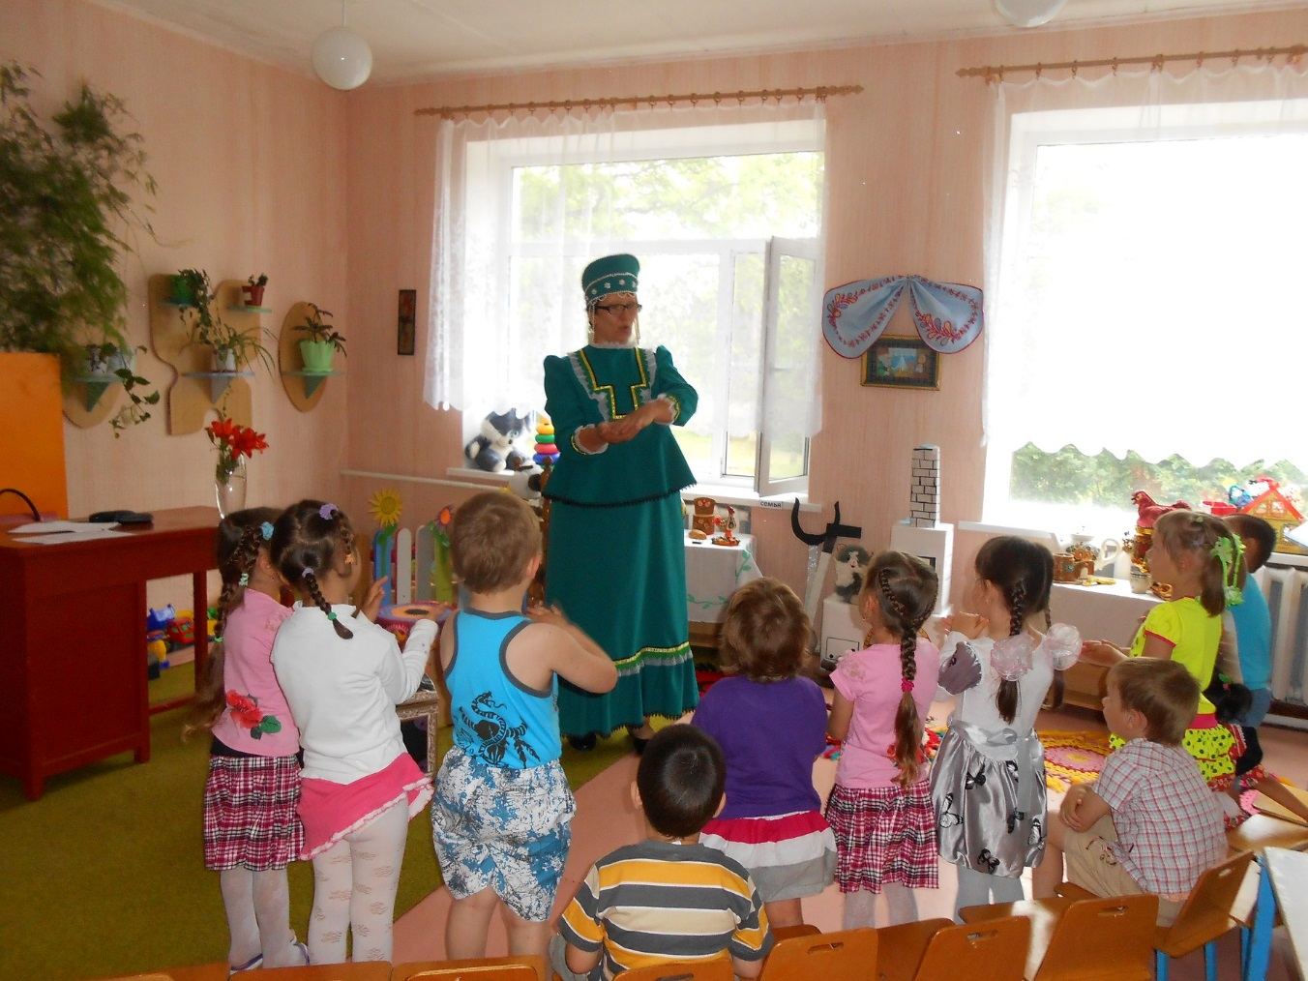
Цель: Дать представление о русской избе – жилище крестьянской семьи, познакомить с предметами старинного русского быта (печь, прялка, коромысло, сундук, чугун). Обогатить словарь детей народными пословицами, поговорками, загадками, новыми словами (ухват, чугун, прялка. Развивать умение отвечать на вопросы воспитателя полными предложениями, слушать других детей. Воспитывать бережное отношение к старинным вещам , народным традициям, обычаям гостеприимства, интерес к русскому фольклору
(Воспитатель, одетая в русский народный костюм встречает детей)
Здравствуйте!!!
Милости прошу в мою избу, детушки! Горница у меня небольшая да красивая какая,
На убранство поглядите, да про всё мне расскажите!
В горнице моей много интересных и незнакомых до селе вещей.
Я вам буду загадывать загадки ,а вы попробуйте отгадать и найти в избе предмет , о котором мы с вами будем говорить .
А вот и первая загадка ;
Прячет бабушка в нём вещи
Сапоги ,кафтан ,сюртук ,
Вы мне дружно все скажите ,
Этот шкаф зовут ………( СУНДУК )
-- Правильно ребятушки это сундук
-- Смотрите ,сколько добра в сундуке , как много разных интересных вещей .
Что может лежать в сундуке ?
Д : Платье , рубашка , платок , полотенце .
--- С чем можно сравнить сундук ?
Где мы сейчас храним вещи ?
Д : В шкафу ,комоде , тумбочке
--Ребятушки , отгадайте - ка , что у меня тут ещё есть:
--Мы в лесок шагаем с мамой
Я как груздь одел панаму,
А на маме как цветок
Яркий ситцевый……..( платок)
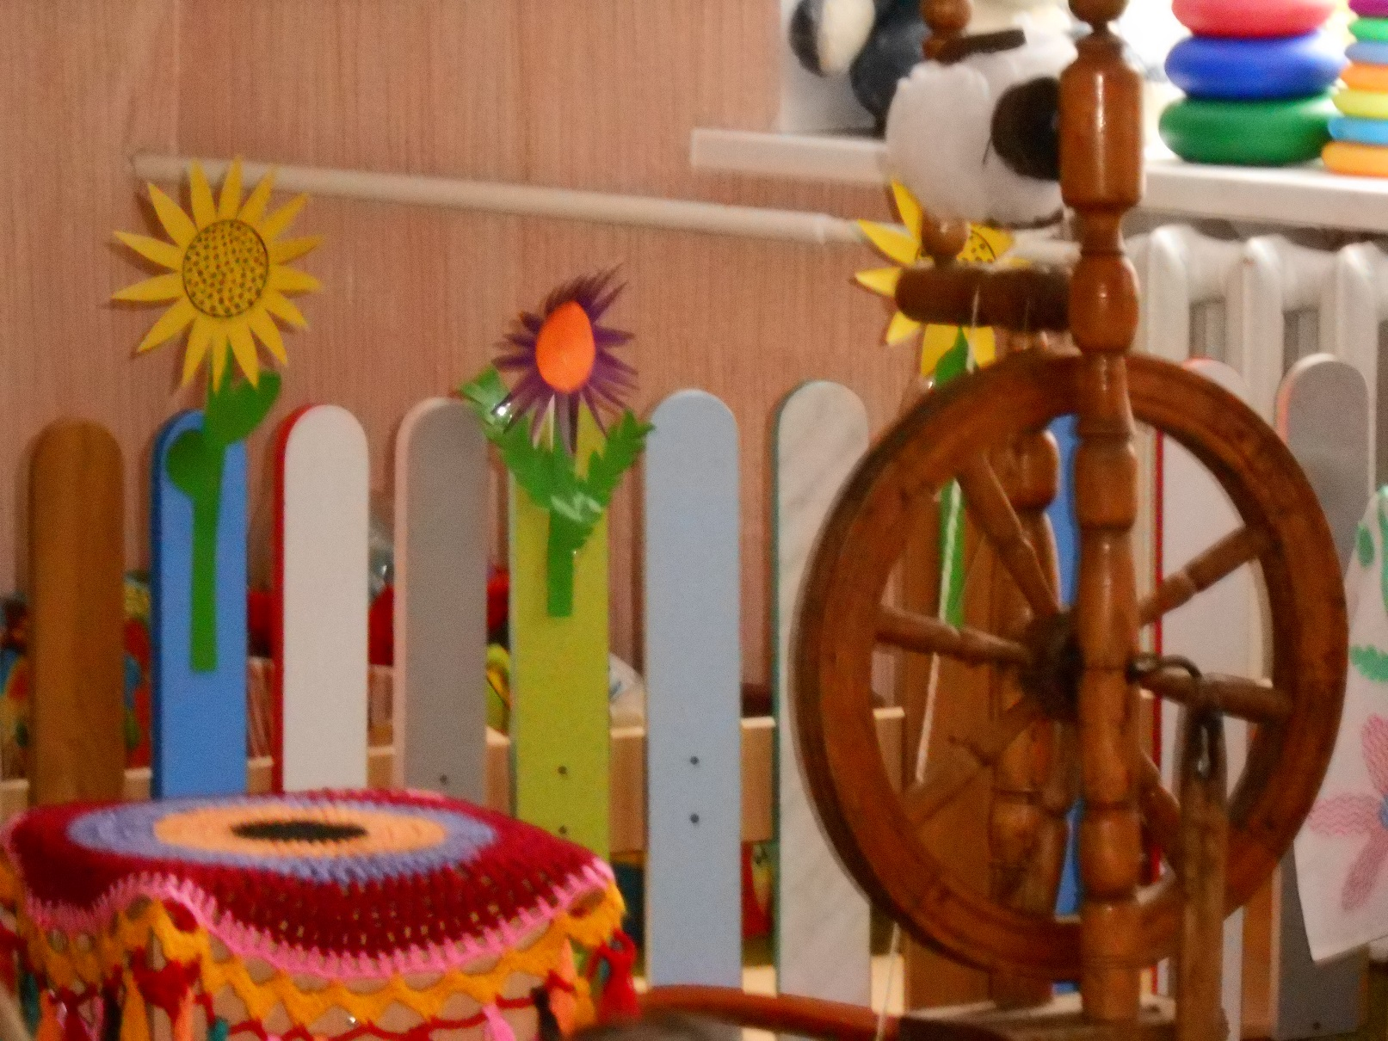
-- Правильно ,молодцы. Раньше все девочки ходили в платочках. Посмотрите, какие красивые платочки в моём сундуке хранятся . Давайте мы наденем на девочек платочки . Какие они у нас красавицы . У меня для мальчиков тоже кое – что есть в моём
сундуке. Во что мы нарядили мальчиков ?
--В картузы .Раньше так назывался головной убор
Звучит мяуканье кошки
--Ой, кто это к нам пришёл ?
Д: Котик .
--Правильно,это мой Котя –коток, котя беленький лобок.Этот котик любит спать там где тепло .
Послушайте загадку :
--Летом спит
Зимой горит
Пасть открывает
Что дают -- глотает ……. ( печь )
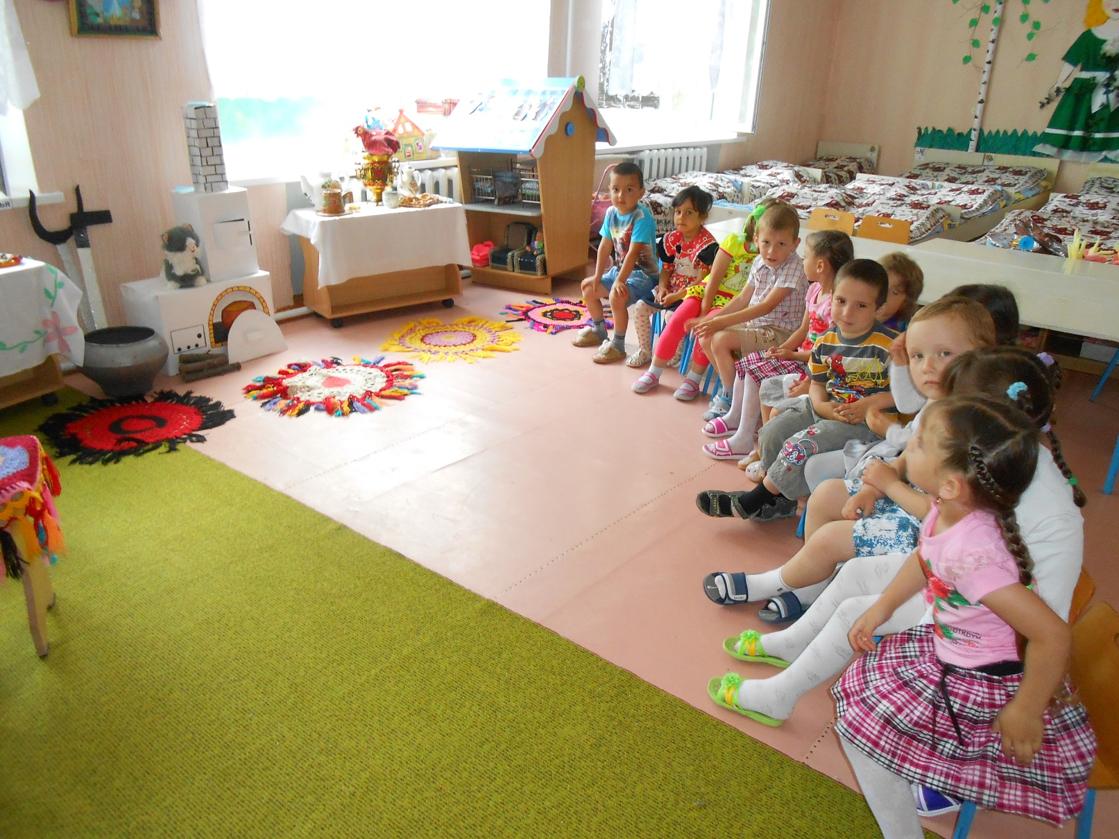
-- Для чего в избе нужна была печь , что она приносила в дом ?
Д: Тепло ,уют .С её помощью готовили еду , грели воду , обогревали избу.
---В каждой избе была печь. Называли её матушка кормилица . Она не только обогревала жилище , но и кормила и лечила людей . В русской печи очень вкусно готовили кашу , пекли хлеб пироги пирожки . Давайте и мы с вами испечём пирожки .
( Физкультминутка )

Я пеку , пеку , пеку , деткам всем по пирожку ,
А для милой мамочке испеку два пряничка ,
Кушай ,кушай мамочка вкусные два пряничка
А ребяток позову пирожками угощу!!
--Молодцы !!!
--Посмотрите ,что в печи у нас стоит ?
--Он как круглая кастрюля
Он чумазый ,не чистюля
Где там , в печке уголёк
Кашу сварит ………… (чугунок )
--Как вы думаете, зачем нужен чугунок ?
С чем его можно сравнить ?
Д : С кастрюлей .
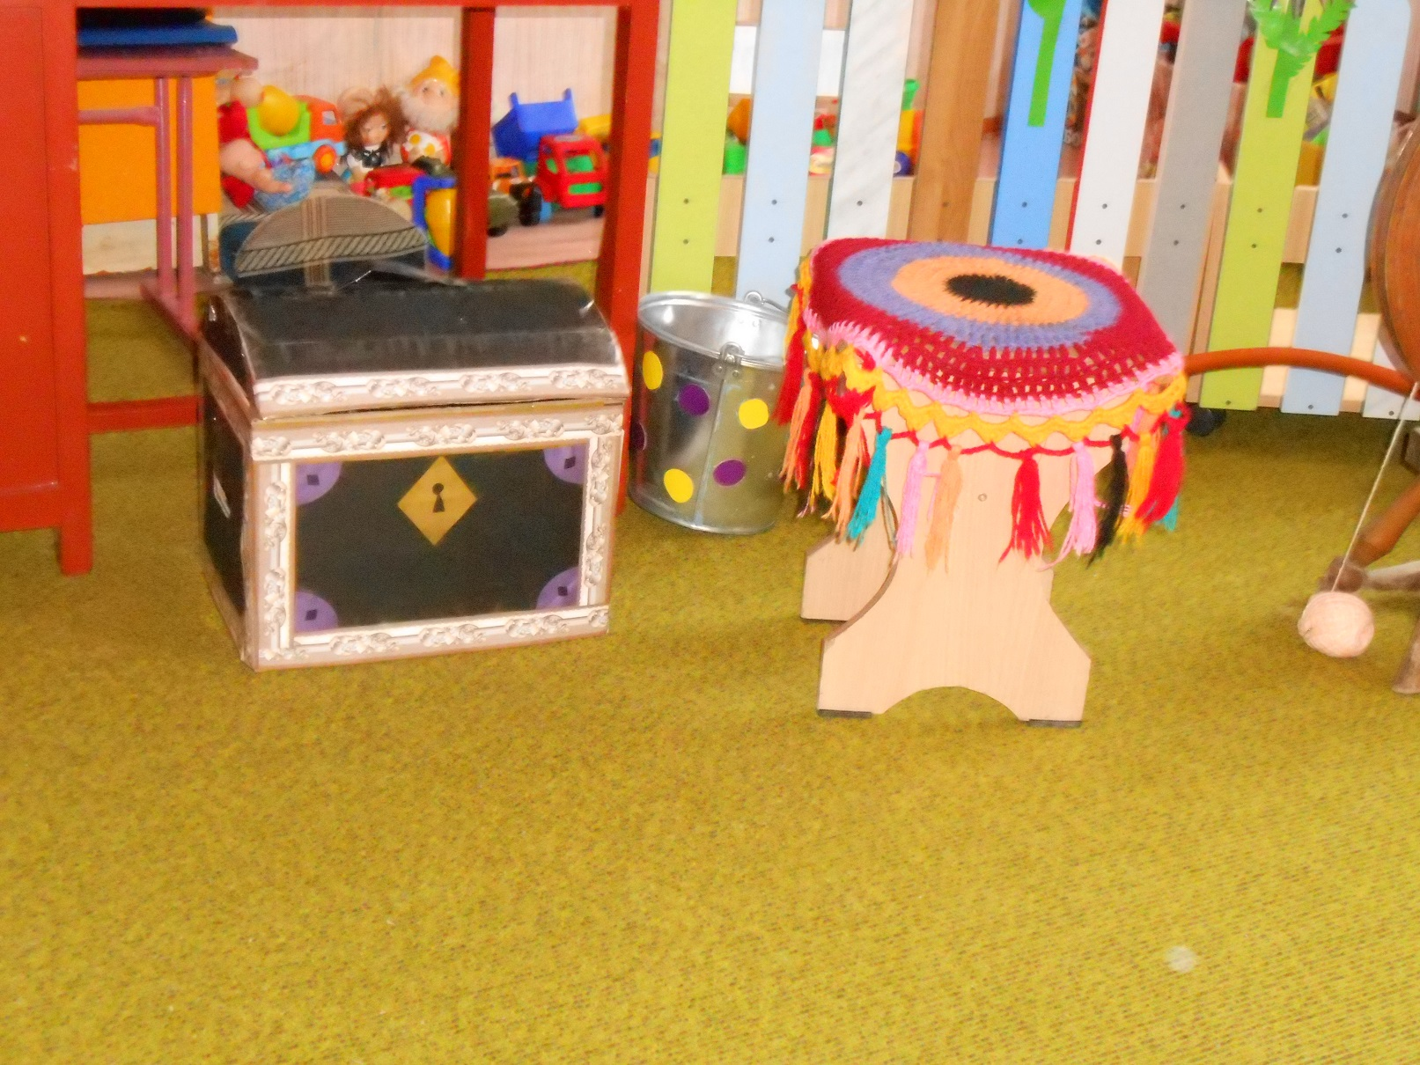
-- Какие вы умники ,всё знаете , все загадки отгадываете !!
-- А теперь я вам задам очень трудное задание , подумайте , посмотрите и найдите в моей избе предмет , который был очень нужен людям в давние времена .Чтобы достать из печи чугун и не обжечь руки , а я вам дам подсказку :
-- Из русской печи
Кашу из печи тащи
Чугунок очень рад ,
Что его схватил …….. ( ухват)
----- Молодцы !! И про чугунок всё знаете , и про ухват и про печь .
А я вот знаю , что печь держали в чистоте , украшали разными узорами и ласково называли её матушкой , послушайте какие слова ей говорили
____ Ой , ты печка ---сударыня
Помоги нам боярыня
Ты свари , испеки
Обогрей ,освети
Полечи и спаси
В дом богатство неси !
-- Ещё есть у меня загадка !!!
--Воду дед носил с утра
Каждый раз по два ведра
На плечах дугой повисло
Держит вёдра ……( коромысло )
Так в старину носили воду с родника
--Любили русские люди почаёвничать, т . е . попить чаю с вареньем , с мёдом .
--- А вот и загадка :
--Выпускает жаркий пар
Древний чайник …… ( самовар )
-- Правильно!
-- В старину в каждой крестьянской избе были прялки . Когда осенние работы на полях заканчивались, женщины и девушки пряли пряжу , чтобы потом связать носки , варежки и другие вещи. Долгими зимними вечерами горела на столе свеча – ведь электричества ещё не было, девушки пряли и пели песни . А теперь расскажите кто знает пословицы или поговорки о пряхах .
-- У ленивой пряхи и про себя нет рубахи .
-- Будешь хорошо прясть --- хорошо оденешься
-- Хорошо прядёшься --- весело поёшься.
-- Какие вы умные смышлёные, загадки отгадывать умеете . Много интересного узнали , познакомились с новыми вещами.
-- Какими? (Чугунок, коромысло, сундук, прялка, самовар)
- В чем варили кашу?
--Где хранили вещи?
--Понравилось вам у меня в избе?
-- Ребята, давайте вместе как в древние времена скажем печке добрые и ласковые слова,
Повторяйте вместе со мной
--Ой, ты печка – сударыня
Помоги нам боярыня
Ты свари, испеки
Обогрей, освети,
Полечи и спаси,
В дом богатство неси!
- А теперь я вас угощу пирожками, которые испекла нам печка – матушка!!
-- Я очень была рада видеть вас, приходите ещё !!!!

